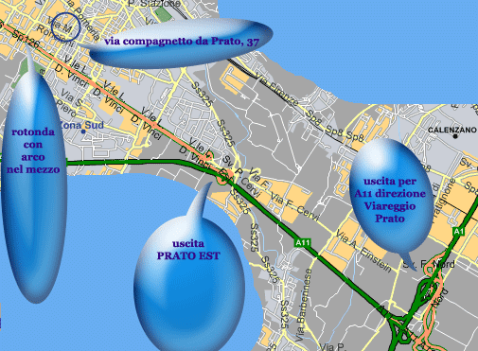
IN AUTOMOBILE
Se arrivate dall’autostrada del sole A1 potete uscire allo svincolo per la Firenze Mare (A11) situato all’altezza di FIRENZE NORD
Imboccate l’A11 in direzione Pisa – Viareggio. Uscite a Prato Est. Subito dopo il casello prendete la strada a sinistra in direzione del centro di Prato. Vi ritrovate sul viale dei pini – “Viale Leonardo da Vinci” o “declassata”.
Andate avanti e oltrepassate la grande rotonda proseguendo sempre dritto. Quando raggiungente la zona di Pratilia passate sotto il cavalcavia e continuate ancora dritto. Più avanti la strada si biforca con un bivio: non entrate in centro ma tenetevi sempre a sinistra e continuare ad andare dritti.
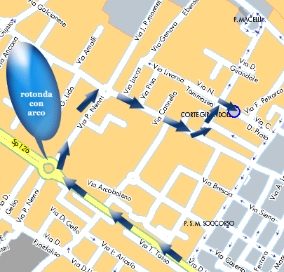
La strada a questo punto si sopraeleva per arrivare ad una seconda rotonda con una scultura ad arco nel mezzo.
A questo punto girate a destra direzione “centro”.
Siete in Via P. Nenni. Alla successiva rotonda girate nuovamente a destra in via M. Roncioni. Superate l’Agip mantenendovi a sinistra e andate ancora dritti alla biforcazione. Girate, 30 metri più avanti a sinistra in VIA Paolo dell’ABACO. All’angolo noterete un negozio di cornici. Alla seconda traversa girate a destra; il riferimento è il bar all’angolo che si chiama Bar BERTINI – Caffè CELLINI: siete arrivati in via Compagnetto da Prato. Potete parcheggiare, il numero 37 è sulla destra.
Suonate al campanello “Mario Grilli – Domenica Nieddu” . Ben arrivati !
IN TRENO:
Per coloro che arrivano con il treno: scendere alla stazione centrale di Prato e prendere il tram lam azzurra (transita ogni 15’) farsi scendere in Via Roma altezza negozio “COSCI” (telefonini e TIM). La strada perpendicolare a via Roma all’altezza del Cosci è Via Compagnetto da Prato. Percorretela tutta. Sulla sinistra c’è il numero 37.
N.B. Telefonate al n° 0574 33306 per prendere appuntamento.
Se avete bisogno di altre notizie potete telefonare al numero 339 1600503

